



BOLSA DE EMPLEO ASOCIACION DE CENTROS DE FORMACIÓN PROFESIONAL
MANUAL DEL USUARIO: PERFIL DE CENTRO

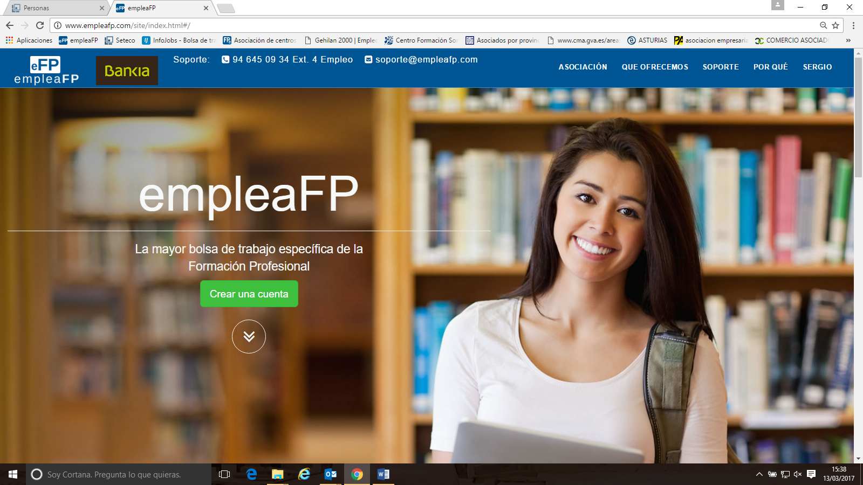

INDICE

1. Inscripción y acceso pag 3
1.1. Inscribirse en la Bolsa de Empleo pag 3
1.2. Acceder a la Bolsa de Empleo pag 5
2. Centro pag 7
2.1. Panel de Control pag 7
2.2. Centro pag 8
2.3. Titulados pag 8
2.4. Profesores pag 9
2.5. Certificado Título pag 12
3. Empleo pag 14
3.1. Empresas pag 14
3.2. Ofertas pag 18
4. Cuenta pag 21
4.1. Mis Datos pag 21
4.2. Cambiar mi Contraseña pag 21
4.3. Cambiar de Centro pag 22

1. INSCRIPCIÓN Y ACCESO
1.1. Inscribirse en la Bolsa de Empleo
Entra en la Web http://www.empleafp.com para acceder a la bolsa de empleo de EmpleaFP donde podrás inscribirte como profesor/a de Formación Profesional y así acceder a todas las funcionalidades propias de tu perfil, como gestionar ofertas de empleo, dar de alta empresas en la bolsa o modificar tus datos de cuenta entre otras.
Accederás a la siguiente pantalla:

En esta pantalla, pulsa en el botón verde crear una cuenta para acceder a la pantalla de creación de cuentas.
En dicha pantalla, estará seleccionado por defecto el usuario titulado, para poder realizar la inscripción como profesor elige la opción profesor tal y como aparece en la imagen y pulsa siguiente.
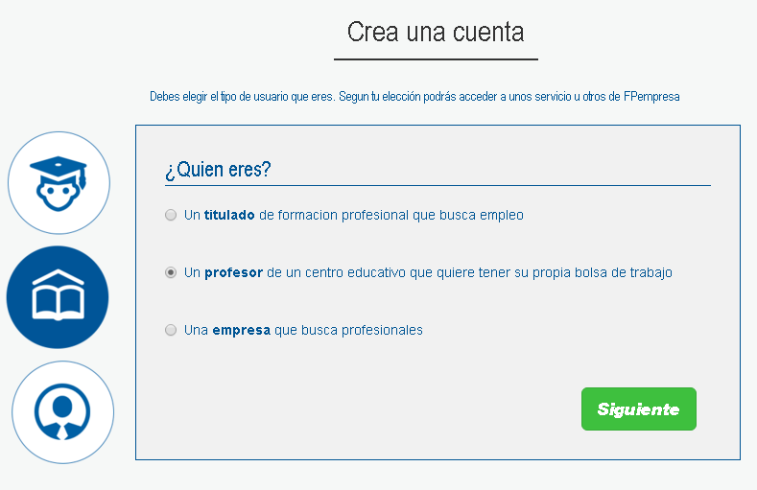
Completa todos los datos que se solicitan en la siguiente pantalla, incluyendo tu nombre, apellidos, correo electrónico y contraseña.
Por seguridad, la contraseña aparecerá en forma de asteriscos y habrás de introducirla dos veces para evitar errores.
Además, tendrás que hacer clic en el cuadradito junto al texto “acepto los términos de servicio y la política de privacidad de EmpleaFP” para permitir a los administradores del portal el acceso a la información que publiques. Lee dichos términos pulsando en los textos resaltados en azul.
Una vez rellenes todos los datos pulsa registrarse para completar el registro.
Si te falta algún dato para el registro, o la confirmación de contraseña no coincide, la aplicación dará error y no te permitirá continuar. Incorpora o corrige los datos vacíos o erróneos y pulsa de nuevo registrarse.

Si todo está correcto verás la siguiente pantalla, donde pulsando en inicia sesión podrás entrar a tu perfil en la Bolsa de Trabajo.
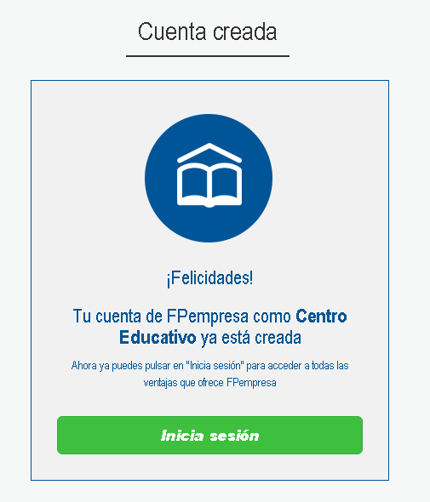

1.2 Acceder a la Bolsa de Empleo
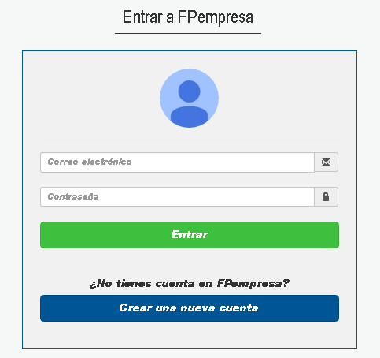
Pulsa el enlace entrar en la parte superior de la pantalla si estás en la página inicial o si acabas de inscribirte y quieres iniciar la sesión pulsa en el botón inicia sesión, en ambos casos llegarás a la siguiente pantalla:

Introduce aquí el email que utilizaste como usuario para registrarte en FPempresa así como tu contraseña y pulsa en el botón entrar.
De este modo accederás al panel de gestión de profesorado, sin embargo, si es la primera vez que entras deberás de adscribirte a tu Centro de Formación Profesional en la siguiente página:

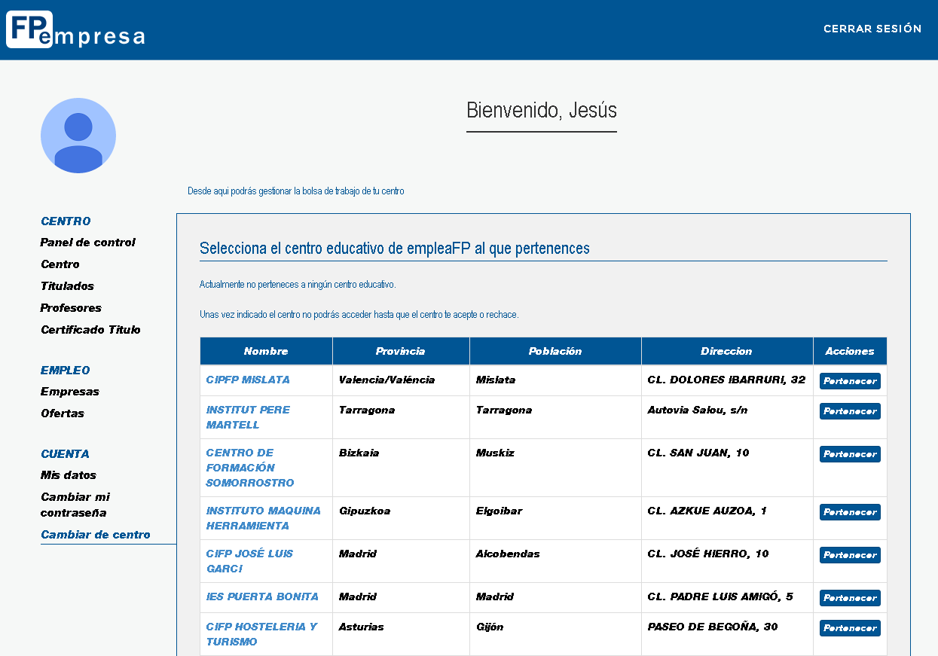

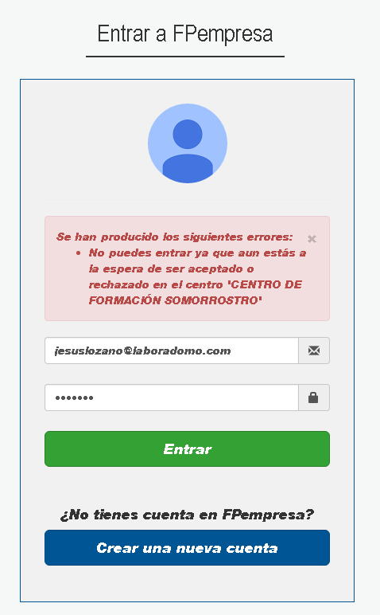
Pulsa en el nombre del Centro o en el botón pertenecer correspondiente para incorporarte como docente del mismo.
Ten en cuenta que no tendrás acceso hasta que dicho centro te valide. Esto sucederá cuando otro/a profesor ya validado para tu Centro de elección acepte tu candidatura; más adelante veremos como tú podrás también validar a otros usuarios/as. Ponte en contacto con alguno de tus compañeros/as para que agilicen este trámite.
En caso de intentar entrar si no se ha producido tal circunstancia aparecerá la siguiente pantalla:
2. CENTRO
2.1. Panel de Control
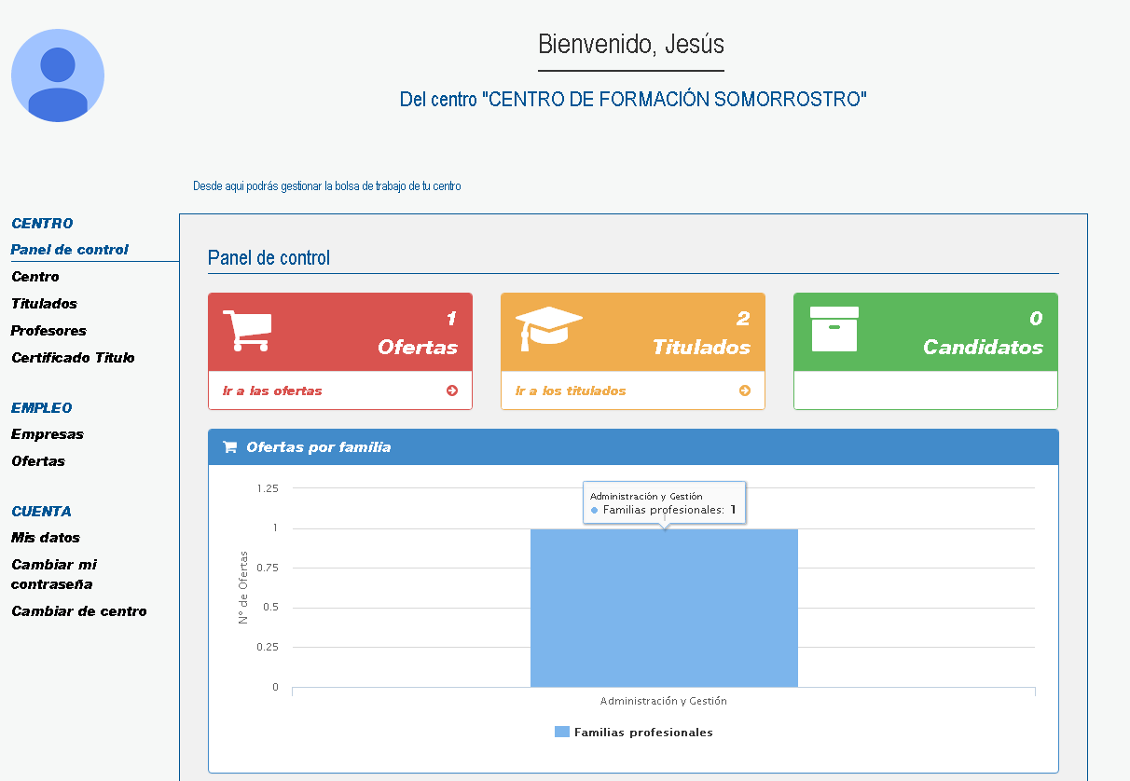
Una vez validado nuestro perfil por un profesor/a ya incorporado a nuestro centro entraremos a la siguiente pantalla:
Desde aquí podremos realizar numerosas acciones a las que accederemos pulsando en los elementos del menú izquierdo.
Por otra parte, en el área central de esta página tenemos por un lado 3 tablas informativas en las que se nos indicarán los siguientes datos clasificados todos ellos por la familia profesional a la que pertenecen:
- ofertas publicadas
- titulados/as inscritos en el portal
- candidatos/as inscritos en nuestras ofertas de empleo
Además, en la parte superior también tendremos un resumen con el número de ofertas, titulados/as y candidatos/as existentes. Pulsando respectivamente en ir a las ofertas e ir a los titulados nos llevará directamente a esas opciones de menú.
2.2. Centro
En este apartado podrás modificar los datos correspondientes al Centro de Formación al que estás adscrito/a, incluyendo su nombre, dirección y persona de contacto. En principio no debes de modificar nada en este panel de no ser que seas la persona responsable de la gestión de la cuenta de dicho centro.
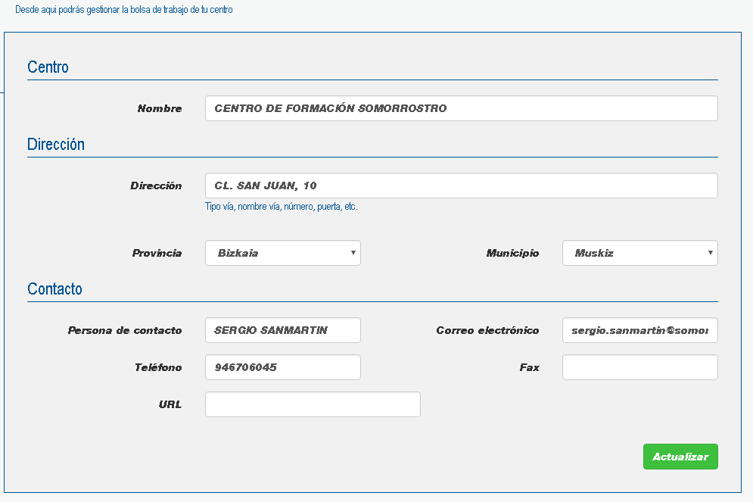
Si así fuera, bastaría con modificar los datos y después pulsar actualizar.

2.3. Titulados
En este apartado podrás ver las estadísticas de cuantos titulados (Realmente n.º de titulos) tiene en cada familia y ciclo formativo.
Por defecto se muestra el total del centro pero se puede filtrar por un año en concreto.
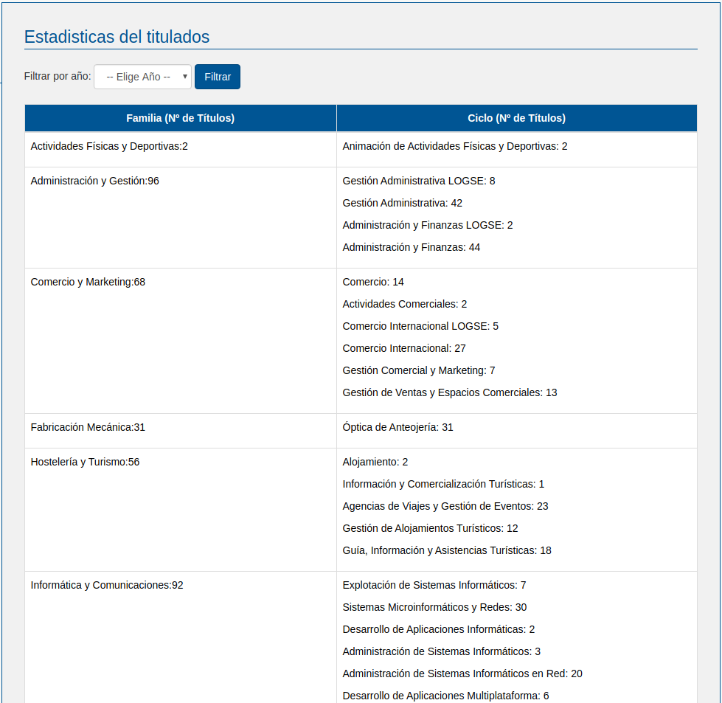
En la parte inferior de la pantalla puede verse los totales del centro

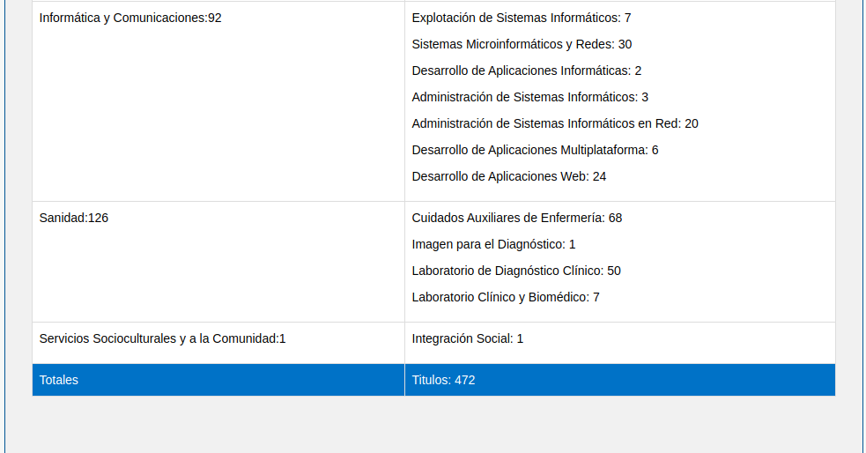

2.4. Profesores
En este apartado puedes gestionar las cuentas de todos los profesores/as que están adscritos/as a tu Centro de Formación, incluyendo tu propia cuenta.
En principio, como sucedía con el panel centro, estas funcionalidades son propias de la persona responsable de la administración de la cuenta del centro y en caso de no estar autorizado/a sólo deberías modificar tus datos si esto fuera necesario.
Específicamente se pueden realizar las siguientes acciones:
- Visualizar y buscar perfiles de docentes del Centro de Formación
- Crear nuevos perfiles de docentes del Centro de Formación
- Editar, actualizar y borrar perfiles de docentes del Centro de Formación
Veamos cada una de estas funcionalidades:
Visualizar y buscar perfiles de docentes
Al entrar en el apartado profesores aparecerá la lista completa de las cuentas de docentes adscritos/as al Centro de Formación. Además, el listado permite realizar búsquedas por nombre y apellidos.
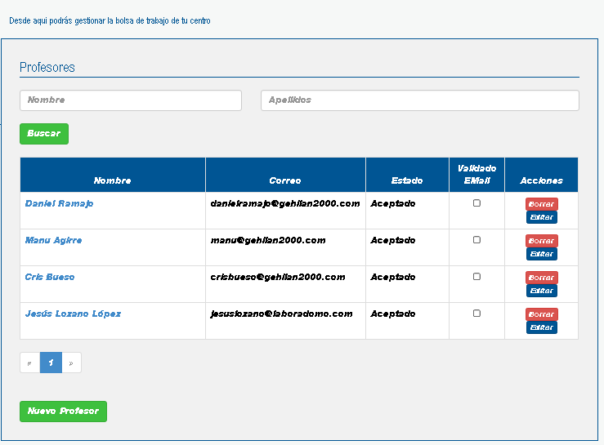
Como sucedía con los titulados/as, si la lista de docentes es larga, se generarán 2 o más páginas de listado a las que podrás acceder pulsando en el número correspondiente.
Crear nuevos perfiles de docentes
En la misma pantalla en la que listamos los perfiles de los/as docentes registrados en EmpleaFP podemos acceder a la creación de un nuevo perfil de profesor/a pulsando en el botón nuevo profesor.
Se nos mostrará la siguiente pantalla donde podremos generar un nuevo perfil docente introduciendo los siguientes datos: nombre, apellidos, email (que será su nombre de usuario) y contraseña, que se solicita dos veces para evitar errores tipográficos:
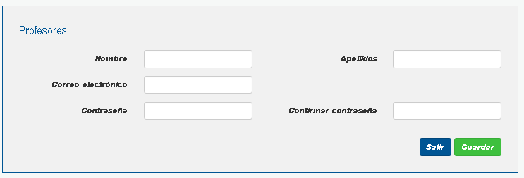
Este usuario docente estará automáticamente validado para trabajar con la bolsa de empleo de FPempresa para nuestro Centro de Formación.
Editar, actualizar y borrar perfiles de docentes
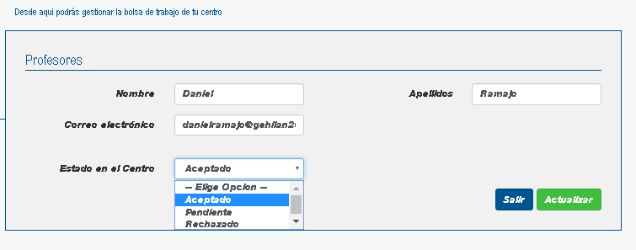
En el listado de profesores/as podremos editar los usuarios de los/as docentes registrados en la bolsa de empleo de EmpleaFP bien pulsando en su nombre, resaltado en azul, bien pulsando en el botón editar de la línea correspondiente a dicho/a docente. Al pulsar en uno u otro iremos a la siguiente pantalla de edición:
En esta pantalla podremos modificar nombre, apellido y cuenta de email de la persona seleccionada, una vez modificados para que la modificación surta efecto haremos clic en actualizar.
Además, también en esta pantalla podremos validar o rechazar (resaltado en rojo en la imagen) los perfiles de profesorado registrado en la cuenta de nuestro Centro de Formación. De este modo, si rechazamos el perfil de un/a docente no podrá entrar en la aplicación, mientras que si lo aceptamos podrá entrar en la aplicación y acceder a todas las funcionalidades descritas en este manual.
2.5. Certificado Título
En este apartado podremos certificar la autenticidad de los títulos de formación profesional indicados en los CV del alumnado inscrito en EmpleaFP y que supuestamente hayan sido cursados en nuestro Centro de Formación.
Este sistema de validación sólo sirve para cursos de Formación Profesional de Grado Medio y Superior y cursados específicamente en nuestro Centro de Formación.
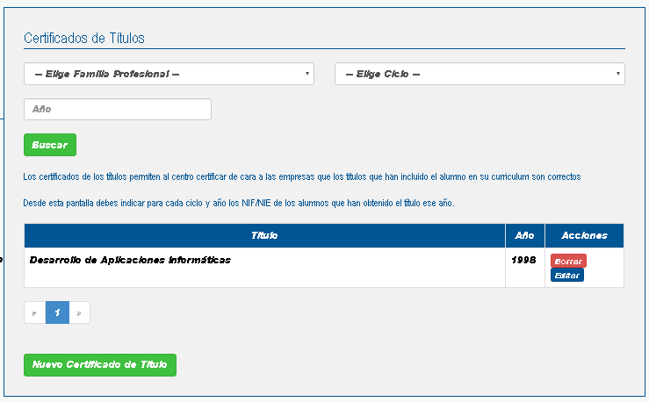

Certificar un curso es realmente sencillo, primero haremos clic en nuevo certificado de título esto nos llevará a la siguiente pantalla en la que tendremos que indicar el grado de Formación Profesional que queremos certificar eligiendo en primer lugar la familia y después el propio curso y por último el año de obtención del título.
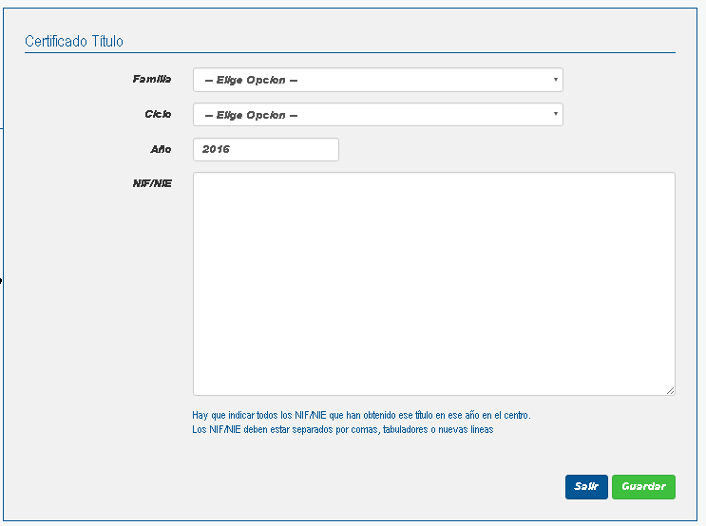

Por último, en la caja de formulario NIF/NIE incluiremos el listado completo del alumnado que supero el curso dicho año incorporando sus NIF/NIE completos (letra incluida) como un listado separado por:
- comas
- tabuladores
- línea a línea
Nota: La forma más rápida de realizar estos listados es copiar de una hoja de cálculo la columna DNI/NIE ya que al pegarla en la caja de formulario nos separará los DNI/NIEs directamente en filas.
Una vez hayamos realizado esta operación pulsaremos el botón guardar si queremos mantener los cambios o salir, si deseamos cancelarlos.
El apartado certificado título permite además editar o borrar cualquier curso certificado, simplemente buscándolos en la lista y pulsando en los correspondientes botones.
Todos aquellos alumnos/as cuyo DNI/NIE aparezca en el correspondiente listado tendrán en su CV añadida una marca que certificará de cara a la empresa que efectivamente han cursado y superado dicha formación.
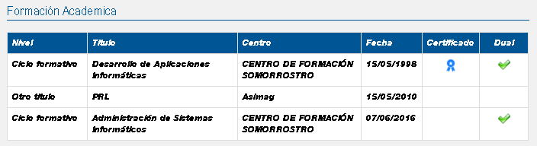
Así, en el ejemplo, bajo estas líneas, el ciclo “desarrollo de aplicaciones informáticas” estaría certificado como indica el icono mientras que su ausencia en el ciclo “administración de sistemas informáticos” no ofrece esas garantías, si bien pudiera ser que simplemente el Centro de Formación del que depende no haya certificado aún dicho curso, observación que conviene tengan en cuenta las empresas inscritas en EmpleaFP.

3. EMPLEO
En este epígrafe podrás introducir y gestionar ofertas de empleo para los/as titulados/as inscritos en la bolsa de empleo de tu Centro de Formación.
La gestión de ofertas es muy sencilla, sin embargo, antes de poder gestionar una oferta dada es necesario que la empresa que ofrece empleo esté dada de alta en la bolsa, por lo que veremos primero como incorporar una nueva empresa a EmpleaFP.
3.1. Empresas
En este apartado, como ya hemos explicado para el resto de listas, podrás visualizar y buscar por razón social o CIF las empresas dadas de alta en EmpleaFP. También podrás editar sus datos pulsando su nombre o el botón editar correspondiente y eliminar completamente una empresa de la bolsa de empleo pulsando en su respectivo botón borrar.
Además, también podrás dar de alta nuevas empresas, lo cual es como comentábamos, imprescindible para poder generar nuevas ofertas de empleo, ya que no se pueden generar ofertas de empleo sin asignarlas previamente a una empresa ya inscrita.
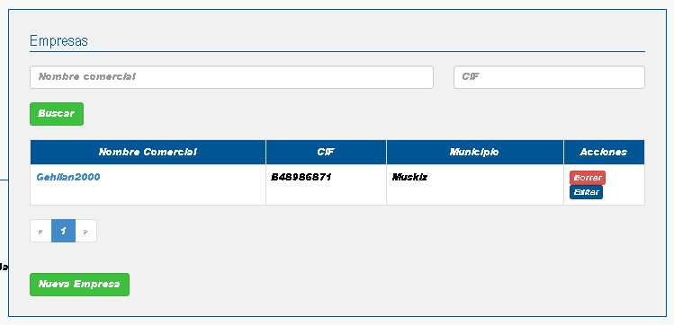

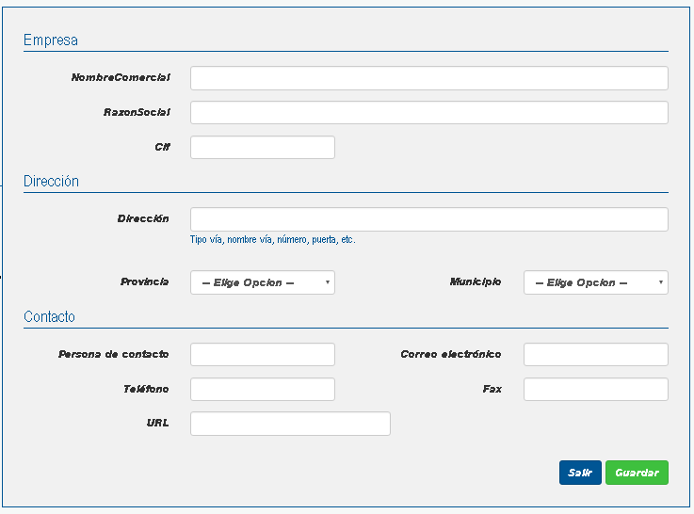
Para introducir una nueva empresa haz clic en el botón nueva empresa, esto nos llevará a la siguiente pantalla donde deberemos completar la información de registro de dicha empresa. Todos los datos de empresa y dirección son obligatorios, en caso de no consignarlos la aplicación dará error y no podremos seguir con el registro. Sin embargo, los datos de contacto no son obligatorios y se pueden dejar en blanco, aunque recomendamos incluirlos por su utilidad.

Una vez que hayamos completado toda la información relevante pulsamos en guardar, la empresa nueva aparecerá ya en el listado como dada de alta por lo que ya podremos publicar ofertas provenientes de la misma.
3.2. Ofertas
El panel de ofertas nos permitirá tanto publicar nuevas ofertas como ver, listar y editar ofertas existentes.
En primer lugar, podremos buscar ofertas de trabajo publicadas por puesto de trabajo, empresa y por el rango de fechas en el que la oferta fue publicada.
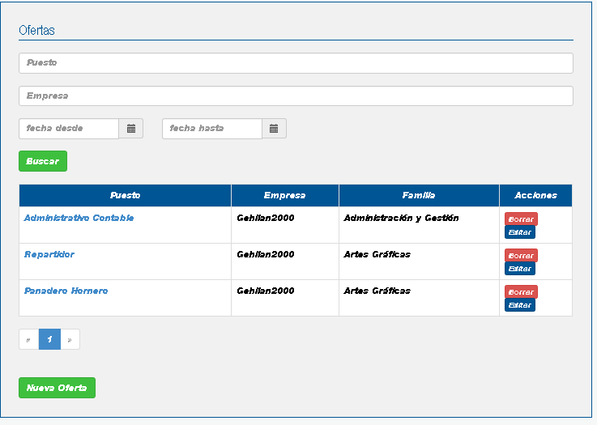

También podremos editar una oferta haciendo clic en la descripción del puesto o en el botón editar correspondiente o eliminarla haciendo clic en el botón borrar.
Al editar una oferta podemos modificar todos los datos que la describen:
- Empresa
- Puesto y descripción de funciones
- Provincia y municipio del puesto de trabajo
- Datos de contacto
- Familia y ciclos formativos por los que se filtrará a los titulados/as
Además de poder modificar dicha información simplemente cambiándola y haciendo clic en el botón actualizar, también podemos cerrar la oferta, habilitando la casilla oferta ya cerrada de modo que no podrán inscribirse más titulados/as.
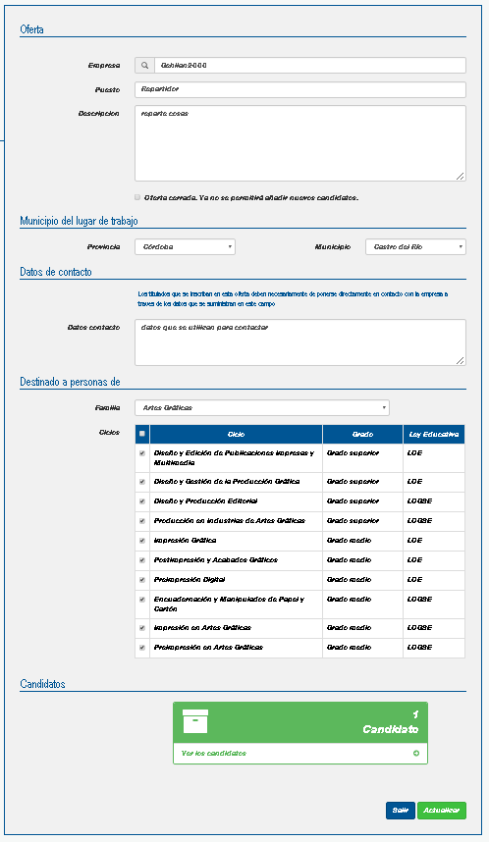

Por último, en la parte inferior de la pantalla también podremos saber cuantos titulados se han inscrito en la oferta

4. CUENTA
4.1. Mis Datos
En el apartado cuenta podemos configurar nuestro usuario, concretamente en el apartado mis datos podemos modificar nuestro nombre y apellidos así como nuestro usuario (dirección de correo electrónico) y también nuestra contraseña.
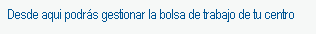
Al cambiar la contraseña se nos va a solicitar que volvamos a introducirla una segunda vez, esto evita que la tecleemos mal y luego no podamos acceder a nuestro panel de gestión.
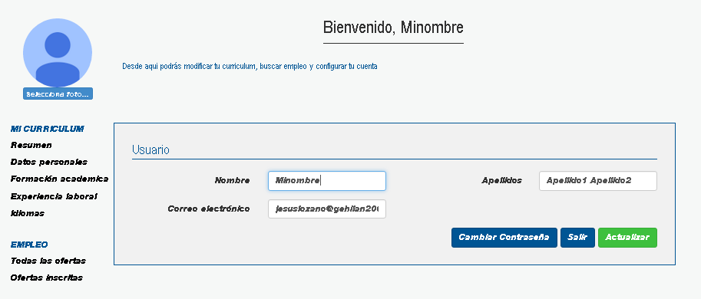
4.2. Cambiar mi contraseña
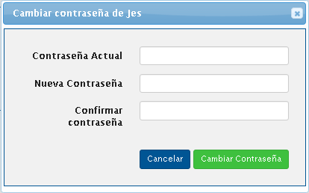
Si tan sólo queremos cambiar nuestra contraseña esta es una opción más rápida que la de ir a través de la opción mis datos y que sólo hace eso, cambiar nuestra contraseña.

4.3. Cambiar de centro
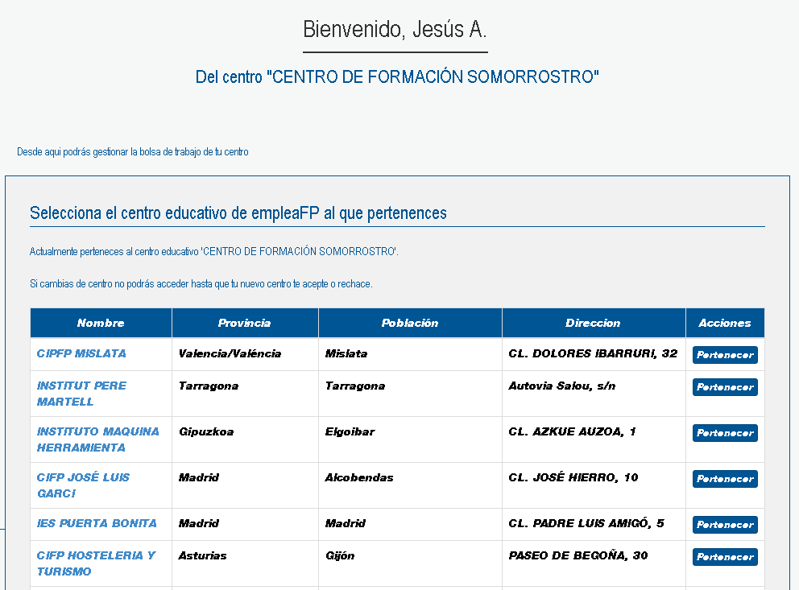
En el apartado cambiar de centro podemos cambiar el Centro de Formación del centro al que estamos adscritos.

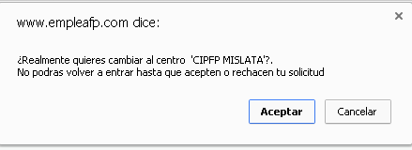
Para cambiar de Centro de adscripción basta con hacer clic en el nombre del mismo o en el botón pertenecer que le corresponda, nos aparecerá la siguiente ventana de confirmación:

Nota: Ten en cuenta que como reza la ventana de confirmación, si cambias de centro tu usuario dejará de funcionar hasta que seas validado por el mismo, ya que la aplicación no te permite pertenecer a dos centros a un tiempo.

